ESTADO DO RIO GRANDE DO SUL
SECRETARIA DA EDUCAÇÃO
8ª COORDENADORIA REGIONAL DE EDUCAÇÃO
SANTA MARIA – RS
COLÉGIO ESTADUAL MANOEL RIBAS
Rua José do Patrocínio, 85 – CEP 97050-150 – Fone: 0xx.55.3222.0433
E-mail: colegiomaneco@gmail.com / ssemaneco@gmail.com
Professora: Luciane Ribas de Andrade(luciane-randrade@educar.rs.gov.br) EJA Área de Linguagens Disciplina: Literatura Brasileira
Nome do(a) aluno(a):____________________________________ Turmas: 70 e 71 – totalidade 7
Turma:___________ Atividades de outubro/2020
LITERATURA BRASILEIRA

Atividade 1 – 1ª quinzena de outubro
Nas aulas anteriores, foi pedido a leitura da “Carta”, de Pero Vaz de Caminha. Agora, para melhor esclarecer este período, leia os textos deste período histórico e faça as atividades.

A Literatura do Quinhentismo, pode ser assim dividida:
- Literatura Informativa;
- Literatura Jesuítica.

A “Carta”, de Pero Vaz de Caminha faz parte da Literatura Informativa. Nela temos a DESCRIÇÃO da terra recém descoberta. Percebemos o ÊXTASE do colonizador quando encontrou este território.
Vamos ler alguns fragmentos para melhor compreendermos:

Texto 1:
Mostraram-lhes um papagaio pardo que o Capitão traz consigo; tomaram-no logo na mão e acenaram para a terra, como se os houvesse ali.
Mostraram-lhes um carneiro; não fizeram caso dele.
Mostraram-lhes uma galinha; quase tiveram medo dela, e não lhe queriam pôr a mão. Depois lhe pegaram, mas como espantados.
Deram-lhes ali de comer: pão e peixe cozido, confeitos, fartéis, mel, figos passados. Não quiseram comer daquilo quase nada; e se provavam alguma coisa, logo a lançavam fora.
Trouxeram-lhes vinho em uma taça; mal lhe puseram a boca; não gostaram dele nada, nem quiseram mais.
Trouxeram-lhes água em uma albarrada, provaram cada um o seu bochecho, mas não beberam; apenas lavaram as bocas e lançaram-na fora. Viu um deles umas contas de rosário, brancas; fez sinal que lhas dessem, e folgou muito com elas, e lançou-as ao pescoço; e depois tirou-as e meteu-as em volta do braço, e acenava para a terra e novamente para as contas e para o colar do Capitão, como se dariam ouro por aquilo.
Isto tomávamos nós nesse sentido, por assim o desejarmos! Mas se ele queria dizer que levaria as contas e mais o colar, isto não queríamos nós entender, por que lho não havíamos de dar! E depois tornou as contas a quem lhas dera. E então estiraram-se de costas na alcatifa¹, a dormir sem procurarem maneiras de encobrir suas vergonhas², as quais não eram fanadas³; e as cabeleiras delas estavam bem rapadas e feitas.
1 – tapete; 2 – partes íntimas; 3 – circuncidadas.
CAMINHA, Pero Vaz de. Disponível em: <http://www.dominiopublico.gov.br/download/texto/ua000283.pdf>
Texto 2:
Andariam na praia, quando saímos, oito ou dez deles; e de aí a pouco começaram a vir. E parece-me que viriam este dia a praia quatrocentos ou quatrocentos e cinquenta. Alguns deles traziam arcos e setas; e deram tudo em troca de carapuças e por qualquer coisa que lhes davam. Comiam conosco do que lhes dávamos, e alguns deles bebiam vinho, ao passo que outros o não podiam beber. Mas quer-me parecer que, se os acostumarem, o hão de beber de boa vontade! Andavam todos tão bem dispostos e tão bem feitos e galantes com suas pinturas que agradavam. Acarretavam¹ dessa lenha quanta podiam, com mil boas vontades, e levavam-na aos batéis². E estavam já mais mansos e seguros entre nós do que nós estávamos entre eles.
Foi o Capitão com alguns de nós um pedaço por este arvoredo até um ribeiro grande, e de muita água, que ao nosso parecer é o mesmo que vem ter à praia, em que nós tomamos água. Ali descansamos um pedaço, bebendo e folgando, ao longo dele, entre esse arvoredo que é tanto e tamanho e tão basto e de tanta qualidade de folhagem que não se pode calcular. Há lá muitas palmeiras, de que colhemos muitos e bons palmitos.
Ao sairmos do batel, disse o Capitão que seria bom irmos em direitura à cruz que estava encostada a uma árvore, junto ao rio, a fim de ser colocada amanhã, sexta-feira, e que nos puséssemos todos de joelhos e a beijássemos para eles verem o acatamento³ que lhe tínhamos. E assim fizemos. E a esses dez ou doze que lá estavam, acenaram-lhes que fizessem o mesmo; e logo foram todos beijá-la.
Parece-me gente de tal inocência que, se nós entendêssemos a sua fala e eles a nossa, seriam logo cristãos, visto que não têm nem entendem crença alguma, segundo as aparências. E portanto se os degredados⁴ que aqui hão de ficar aprenderem bem a sua fala e os entenderem, não duvido que eles, segundo a santa tenção⁵ de Vossa Alteza, se farão cristãos e hão de crer na nossa santa fé, à qual praza⁶ a Nosso Senhor que os traga, porque certamente esta gente é boa e de bela simplicidade. E imprimir-se-á facilmente neles qualquer cunho que lhe quiserem dar, uma vez que Nosso Senhor lhes deu bons corpos e bons rostos, como a homens bons. E o Ele nos para aqui trazer creio que não foi sem causa. E portanto Vossa Alteza, pois tanto deseja acrescentar a santa fé católica, deve cuidar da salvação deles. E prazerá a Deus que com pouco trabalho seja assim!
1 – transportavam; 2 – embarcações de pequeno porte; 3 – respeito; 4 – banidos, exilados; 5 – intenção, propósito; 6 – agrada.
CAMINHA, Pero Vaz de. Disponível em: <http://www.dominiopublico.gov.br/download/texto/ua000283.pdf>
Questões
1- O texto 1 indica que houve, com a chegada dos portugueses ao Brasil, o confronto entre duas culturas bem distintas. Explique de que maneira o fragmento sugere essa ideia.
2- Em outra passagem da "Carta", Caminha escreve que, na terra, "Até agora não pudemos saber se há ouro ou prata nela, ou outra coisa de metal, ou ferro; nem lha vimos".
a) Encontre no texto 1 trechos que apresentem uma ideia semelhante à da passagem citada acima.
b) Relacionando os trechos do texto 1 com a passagem citada, o que é possível inferir sobre o real interesse dos portugueses?
3- Que mudanças são apontadas por Pero Vaz de Caminha no comportamento dos nativos em relação ao primeiro contato deles com os portugueses?
4- No texto 2 que fato sugere que os indígenas se comportaram de maneira submissa e pacífica em relação aos portugueses?
5- Que fragmento do texto 2 dá a entender que Caminha desconsidera qualquer possibilidade de existência de uma religiosidade própria entre os nativos?
6- Que projeto da Companhia de Jesus, ligado à contrarreforma, fica claro na passagem lida?
7- Em outro fragmento da Carta, lê-se:
“E esta deve ser a principal semente que Vossa Alteza em ela deve lançar. E que não houvesse mais do que ter Vossa Alteza aqui esta pousada para essa navegação de Calicute bastava. Quanto mais, disposição para se nela cumprir e fazer o que Vossa Alteza tanto deseja, a saber, acrescentamento da nossa fé.
CAMINHA, Pero Vaz de. Disponível em: <http://www.dominiopublico.gov.br/download/texto/ua000283.pdf>

Levando em conta a leitura do texto 2 e a do trecho acima, explique de que maneira Pero Vaz de Caminha justifica a necessidade do projeto religioso português.

Atividade 2 – 2ª quinzena de setembro

”A CARTA” é um texto INFORMATIVO,pois contém “informações” da nova terra recém descoberta.

Ao lado desses TEXTOS INFORMATIVOS, tivemos os textos escritos pelos JESUÍTAS QUE VIERAM JUNTOS NAS EMBARCAÇÕES QUE CHEGARAM EM NOSSO PAÍS EM 1500. Esses textos são chamados de LITERATURA CATEQUÉTICA ou DE CATEQUESE – são textos da LITERATURA JESUÍTICA.
Vamos a um exemplo de um texto do PADRE JOSÉ DE ANCHIETA (aqui teremos uma parte do texto):
A Santa Inês
I
Cordeirinha linda,
como folga o povo
porque vossa vinda
lhe dá lume novo!
Cordeirinha santa,
de Iesu querida,
vossa santa vinda
o diabo espanta.
Por isso vos canta,
com prazer, o povo,
porque vossa vinda
lhe dá lume novo.
Nossa culpa escura
fugirá depressa,
pois vossa cabeça
vem com luz tão pura
Vossa formosura
honra é do povo,
porque vossa vinda
lhe dá lume novo.
Virginal cabeça
pela fé cortada,
com vossa chegada,
já ninguém pereça.

Vinde mui depressa
ajudar o povo,
pois com vossa vinda
lhe dais lume novo.
Vós sois, cordeirinha,
de Iesu formoso,
mas o vosso esposo
já vos fez rainha.
Também padeirinha
sois de nosso povo,
pois, com vossa vinda,
lhe dais lume novo.
Baseado na leitura do texto, responda:

- Pensando no objetivo dos portugueses ao virem para o Brasil, qual foi o objetivo do padre aos escrever este texto?
- Pelo fato dos textos serem escritos para um público composto de muitos indígenas, colonos,...enfim, para aqueles que aqui estavam, muitos eram escritos de maneira POLILÍNGUE, O QUE LHES CONFERIA MAIOR ALCANCE. MAS O VERDADEIRO ALVO ERA O ÍNDIO? POR QUE? (para responder a este questionamento, pense na cultura desse povo!)
- Observe que trata-se de um texto com grande musicalidade. Marque – ao lado do texto – as RIMAS (aquelas coincidências sonoras que ocorrem ao final de cada VERSO (cada linha) do texto. Aproveite para responder quantos versos(linhas) têm o texto e quantas ESTROFES ( AGRUPAMENTO DE VERSOS) temos presentes no fragmento de texto.
- Retire do texto “A Santa Inês” as ANTÍTESES.
(Leia o quadro abaixo para esclarecer suas dúvidas em relação à FIGURA DE LINGUAGEM!)
Nossa Disciplina é da área das Linguagens. A língua e suas formas de expressão são seus objetos de estudo.
A linguagem, muitas vezes, não é OBJETIVA, clara, ela PODE se apresentar de FORMA FIGURADA. Veja:
“O Ódio e o Amor andam de mãos dadas”.
- o “Ódio” está posicionado ao lado de seu termo contrário: ”Amor” “Ódio” e “Amor” são opostos, portanto temos uma figura de linguagem chamada : ANTÍTESE.

- Reconheça essa FIGURA de LINGUAGEM nas tirinhas abaixo. RETIRE e EXPLIQUE cada uma delas:
A)
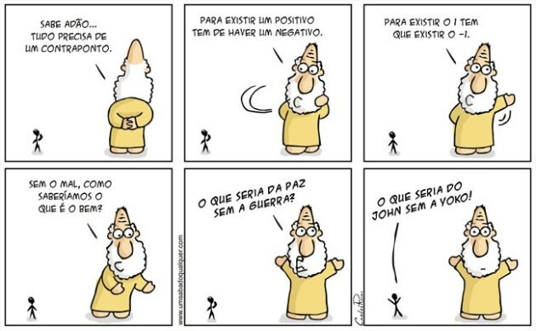
_________________________________________________________________________________________________________________________________________________________________________________________________________________________________B)________________________________________________________________________________________
_____________________________________________
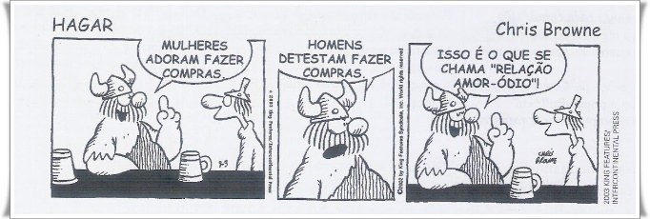
C)__________________________________________________________________________________________________________________________________________________________________________________
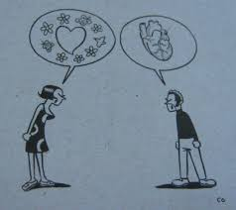
OBSERVEa LINGUAGEM usada até aqui se apresentou de maneira VERBAL= o poema nos veio apresentado por meio de palavras; os DIÁLOGOS das HISTÓRIAS em QUADRINHOS são representados por palavras escritas. Mas as imagens acima – as Histórias em Quadrinhos, as “tirinhas” e a imagem do “homem e da mulher” representados acima – nos foram apresentados de forma NÃO-VERBAL = FORAM APRESENTADOS POR IMAGENS.

Com base na LINGUAGEM VERBAL e na LINGUAGEM NÃO-VERBAL, colocadas no quadro acima, RECONHEÇA-AS abaixo, explicando o que cada uma comunica:
- Na “Carta”, de Pero Vaz de Caminha, qual foi a linguagem utilizada – pensando que o europeu português e o índio não falavam a mesma língua.
EXPLIQUE.
________________________________________________________________________________________________________________________________________________________
B)

____________________________________________________________________________________________________________________________________________________________________________________
Atividade 2 – 2ª quinzena de outubro
Uma das grandes cousas que se veem hoje no mundo, e nós pelo costume de cada dia não admiramos, é a transmigração imensa de gentes e nações etíopes, que da África continuamente estão passando a esta América. [...] Os outros nascem para viver, estes para servir; nas outras terras do que eram os homens e do que fiam e tecem as mulheres, se fazem os comércios; naquela o que geram o pais e o que criam a seus peitos as mãos, é o que se vende e se compra. Oh, trato desumano, em que a mercancia são homens! Oh mercancia diabólica, em que os interesses se tiram da almas alheias, e os riscos são das próprias! [...]
Os senhores poucos, os escravos muitos; os senhores rompendo galas, os escravos despidos e nus; os senhores banqueteando, os escravos perecendo à fome; os senhores nadando em ouro, e os escravos carregados de ferro; [...]
Estas são as considerações que faço, e era bem que fizessem todos, sobre os juízos ocultos desta tão notável transmigração e seus feitos. Não há escravo no Brasil [...] que não seja matéria para mim de uma profunda meditação. [...] não posso entender que Deus que criou estes homens tanto à sua imagem e semelhança como os demais, os predestinasse para dois infernos, um nesta vida, outro na outra. Mas quando os vejo tão devotos e festivais diante dos altares da Senhora do Rosário, todos irmãos entre si, como filhos da mesma Senhora, já me persuado sem dúvida que o cativeiro da primeira transmigração é ordenado por sua misericórdia para a liberdade da segunda [...].
[...] neste mesmo estado da primeira transmigração, que a do cativeiro temporal, vos estão Deus e sua Santíssima Mãe dispondo e preparando para a segunda transmigração, que é a da liberdade eterna.
[...] Isso é o que vos hei de pregar hoje par vossa consolação [...] vos peço me ajudeis a alcançar com que vos possa persuadir a verdade dela.
VIEIRA, Padre Antônio. Obras escolhidas. v. XI, Sermões (II).
Lisboa: Livraria Sá Costa, 1954, p. 47-50.

Pessoal, no material da EJA (LIVRO) – para quem tem o livro – está na pág.( 175).
Seguindo nossos estudos, dando sequência à PERIODIZAÇÃO da LITERATURA BRASILEIRA, partiremos para o BARROCO.

BARROCO BARROCO tem ligação com a ARTE. É uma forma de expressão que marcou o século XVII e o início do século XVIII, inclusive na Literatura. O estilo barroco expressa os conflitos religiosos ocorridos na Europa, a ascensão do protestantismo, após a Reforma Protestante, e a perda de prestígio e poder da Igreja Católica no século XVI. Na tentativa de reaver o poder e os fiéis que perdera, a Igreja Católica promoveu uma reação – a CONTRARREFORMA. Uma das estratégias de reconquista dos fiéis era a promoção artística: esculturas, pinturas, literatura voltadas para os temas religiosos e apelo aos sentimentos e emoções, buscando a retomada do teocentrismo medieval (Deus no centro), que fora substituído pelo antropocentrismo (homem no centro) do Humanismo e do Renascimento.

Pessoal, no material da EJA (LIVRO) – para quem tem o livro – está na pág.( 180).

O BARROCO apresenta dois representantes Pe. Antônio Vieira e Gregório de Matos. Hoje, veremos um PROSADOR. Um padre que escreveu e proferiu de seus púlpitos, mais de 200 sermões.
Vamos ler um deles, o “Sermão Vigésimo Sétimo”.
Vieira era “a voz dos púlpitos”. Dali – daquelas “sacadinhas das igrejas” – já que não havia microfone nesta época (século XVII), ele falava a seus fiéis. Falava a eles usando de uma linguagem diferente de Gregório de Matos - que era mais rebuscada, CULTISTA -; Vieira era mais simples, usava uma linguagem mais lógica, racional, chamada CONCEPTISTA ou CONCEITISTA. Vieira era um orador sacro maravilhoso, mestre na oratória. Vamos a ele.
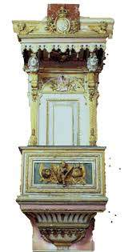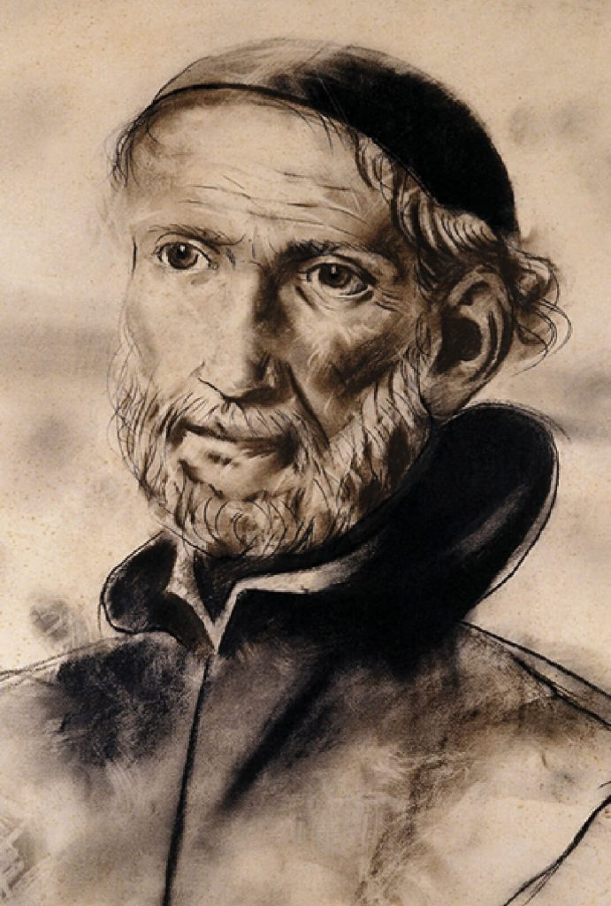
Responda:
- A quem se destina o sermão pregado por Vieira?
- No período colonial, os negros eram considerados objetos, intelectualmente inferiores, e não podiam frequentar a igreja ao mesmo tempo eu os senhores. Considerando essas afirmações, como você explicaria o objetivo de Vieira para compor esse sermão?
- De acordo com os trechos lidos, qual foi a “primeira transmigração” mencionada? E qual seria a “segunda transmigração”?
- Em dois trechos, foi empregado o verbo “persuadir” (convencer). Localize-o e indique: quem deveria ser persuadido? De quê?
- Fica claro que Vieira opõe –se aos abusos cometidos contra os negros, mas não se manifesta contra a escravidão em si. Que trecho confirma que o Padre vê, mesmo na escravização, um bom propósito de Deus? Destaque-o no texto.
- Marque, no texto, as ANTÍTESES – AS IDEIAS OPOSTAS – o jogo de contrastes muito comum no Barroco.
c)____________________________________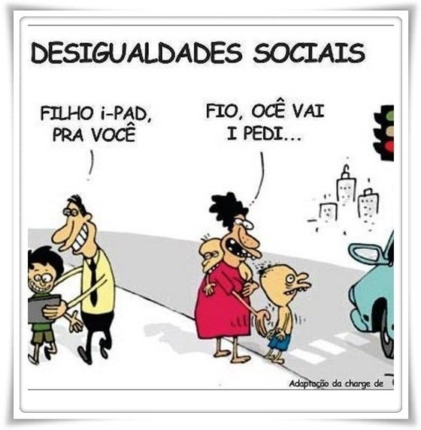
- Reflita escreva um parágrafo argumentativo relacionando passado e presente em relação ao que está sendo colocado por Vieira e a triste realidade que temos assistido nas mídias – o racismo.
e)____________________________________
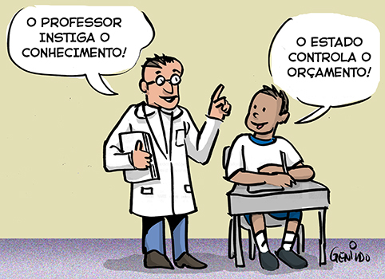
d)____________________________________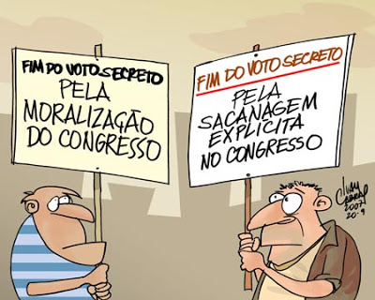
O BARROCO ocupa-se muito de FIGURAS de LINGUAGEM. Elas, normalmente se apresentam de maneira FIGURADA=CONOTATIVA.

PARADOXO: antítese constituída por duas ideias que se excluem mutuamente. Ex.:
“Amor é fogo que arde sem se ver;
É ferida que dói e não se sente;
É um contentamento descontente;
É dor que desatina sem doer.” Camões
- Veja que as ideias são contraditórias, “se dói”, como “não sentimos”; “se é fogo”, como “não arder”? ; Como explicar “estar contente” e “descontente”.

METÁFORA: é uma comparação sem o uso de conjunções comparativas, de dois elementos que tenham uma qualidade em comum. Ex.:

“Sua beleza é um colírio para os meus olhos!”
(= “Sua beleza é como se fosse um...”)essa comparação fica subentendida; nós é que a reconhecemos.

“Meu pensamento é um rio subterrâneo.”
(= “Sua beleza é como se fosse um rio....”)essa comparação fica “escondida”, subentendida.
Reconheça as figuras de linguagem que seguem:
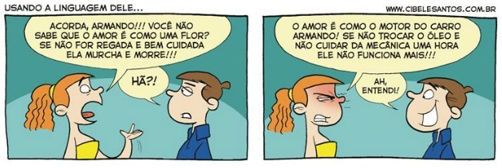
b) “Lua de São Jorge/ Lua soberana/ Nobre porcelana/ Sobre a seda azul” Caetano Veloso
__________________________________________
a)____________________________________